- يعتبر تقسيم العمل من:
- العناصر المكونة للمنظمة
- أهداف المنظمة
- عوامل المنظمة
- حاجات المنظمة

- ليس من العناصر المكونة للمنظمة:
- مجموعة أفراد .
- مجموعة وسائل .
- وجود قواعد وإجراءات .

- مجموعة عقود

- من قدَم صوراً تشبيهية للمنظمة هو:
- Mintzberg
- Morgan
- Bertalanffy
- Mayo

- حسب الصور التشبيهية للمنظمة تكون المنظمة عبارة عن نظام يتأقلم مع البيئة عند:
- Mintzberg
- Morgan
- Bertalanffy
- Mayo


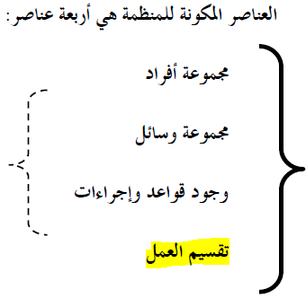

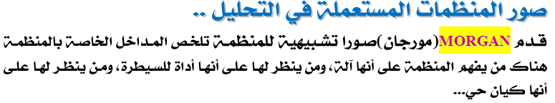

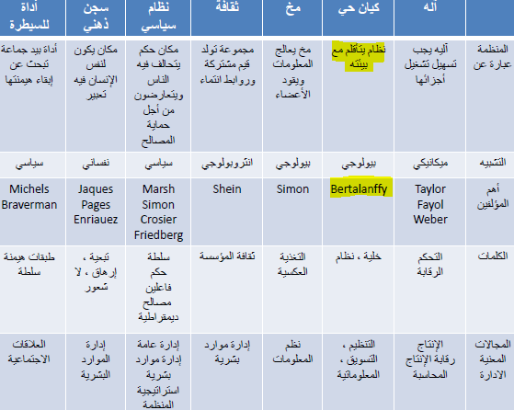



- يعود التنظيم العلمي للعمل لـ:
- Fayol
- Taylor
- Mayo
- March

- من كان يرى أن تخصص العمال أمر ضروري لرفع الإنتاجية هو:
- Fayol
- Taylor
- Mayo
- March

- ظهرت النظرية الكلاسيكية للمنظمات:
- عند نهاية القرن العشرين
- عند مطلع القرن التاسع عشر
- عند نهاية القرن الثامن عشر
- عند مطلع القرن العشرين

- من كان يعتقد أن المكافأة المادية وحدها هي المحفز للفرد في المنظمة:
- Fayol
- Taylor
- Mayo
- March

- الذي تم انتقاده على أنه كان يهتم بعملية الإنتاج وليس المنتج ذاته هو :
- Taylor
- Ford
- Toyota
- Deming

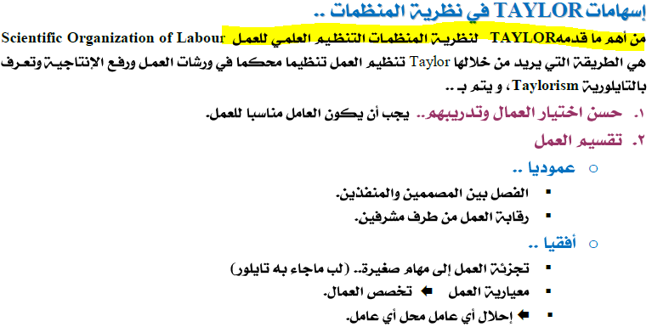

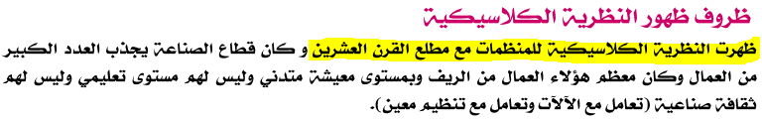

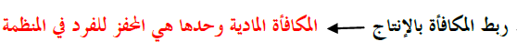

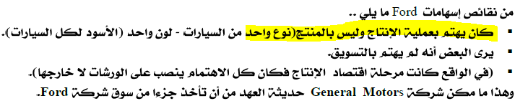

- كان Fayol يهتم بـ :
- كيفية تحسين الإنتاجية في المؤسسة
- أنواع السلطة في المنظمة
- كيفية تنظيم المؤسسات
- جو العمل والعلاقات الإنسانية في المنظمة

- ليس من ضمن أنشطة المؤسسة التي قدمها Fayol:
- الوظيفة التقنية
- وظيفة الموارد البشرية
- وظيفة المحاسبة
- الوظيفة الأمنية

- ليس من ضمن وظائف الإدارة التي حددها Fayol:
- التقدير
- التنسيق
- القيادة
- التوجيه

- يرجع حصر أنشطة المؤسسة في وظائف إلى:
- Taylor
- Mayo
- Fayol
- Weber

- تم إعداد (حصر) مبادئ الإدارة من طرف:
- Taylor
- Mayo
- Fayol
- Weber

- كان يعتقد Taylor أن
- المكافأة المادية والمكافأة المعنوية تحفزان الفرد في المنظمة .
- المكافأة في المنظمة كثيرة .
- المكافآت المعنوية هي المحفز الوحيد للفرد في المنظمة .
- المكافآت المادية هي المحفز الوحيد للفرد في المنظمة

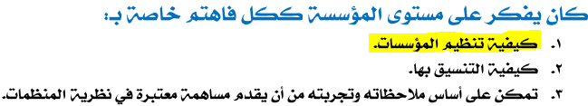

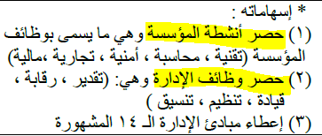

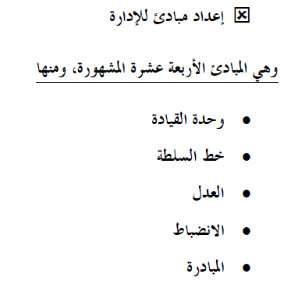

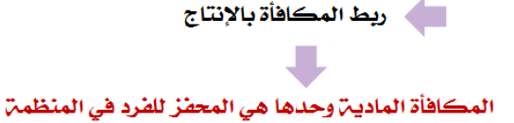

- من مؤسسي اتجاه التنظيم الإداري للمنظمة:
- Ford
- Taylor
- Fayol
- Coase

- من نظرة Taylor إلى الأفراد أنهم:
- يحبون تحمل المسؤولية .
- يحبون العمل .
- يعملون من اجل العيش .
- لا يحتاجون إلى الرقابة .

- من نقائض إسهامات : Ford
- كان يهتم بعملية الإنتاج وليس بالمنتج .
- كان يهتم بالمنتج وليس بعملية الإنتاج .
- كان لا يهتم بعملية الإنتاج ولا بالمنتج .
- كان يهتم بعملية الإنتاج وبالمنتج .

- من بين عيوب النظرية الكلاسيكية
- اعتماد التعديل المتبادل .
- عدم ادماج البعد الانساني .
- التشبيه السياسي للمنظمة .
- التركيز على القيادة

- من أهم ما اضافه :Ford
- وظائف المؤسسة .
- وظائف الادارة .
- خطوط الانتاج .
- الخط السلمي .

- من حدد 14 مبدأ للإدارة هو:
- Taylor
- Weber
- Fayol
- Mintzberg

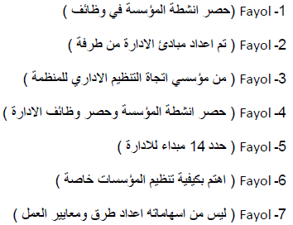

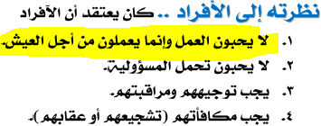

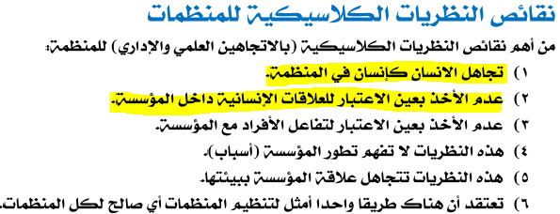

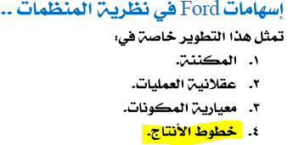

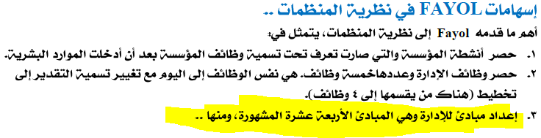
- تنتمي نظرية التنظيم العلمي للعمل إلى:
- النظرية العلمية .
- النظرية الاقتصادية .
- النظرية الظرفية .
- النظرية التقليدية

- يعتبر Ford من أهم مؤسسي:
- التنظيم الاداري .
- التنظيم العملي للعمل .
- التنظيم البيروقراطي .
- التنظيم التقليدي .

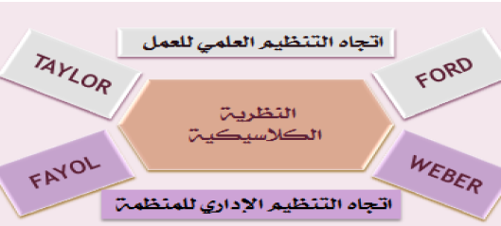

- حسب Max Weber فإن الشرعية الكاريزمية تستند إلى :
- الخصائص والصفات الشخصية
- المهارات المهنية
- القدرة على الإتصال والتوجيه
- القدرة على إدارة الأفراد

- يرى Max Weber أن التنظيم الأفضل للمنظمات هو :
- الديموقراطية
- البيروقراطية
- السلطة الكاريزمية
- السلطة التقليدية

- يرى Werber أن التنظيم الأفضل للمنظمات هو الذي يقوم على:
- السلطة الكاريزمية .
- السلطة القانونية .
- السلطة الإدارية .
- السلطة التقليدية .

- "المسؤول المباشر هو من يقرر الترقية " هل هذا:
- مبدأ من مبادئ البيروقراطية
- واحد من أسس السلطة التقليدية
- العنصر الأساسي للديموقراطية
- شرط من شروط السلطة الكاريزمية

- كان Max Weber :
- مهندس
- عالم نفس
- عالم إجتماع
- عالم أحياء

- من إسهامات Max Weber أنه فرق بين :
- الإدارة والملكية
- السلطة والإدارة
- السلطة والملكية

- السلطة والحكم

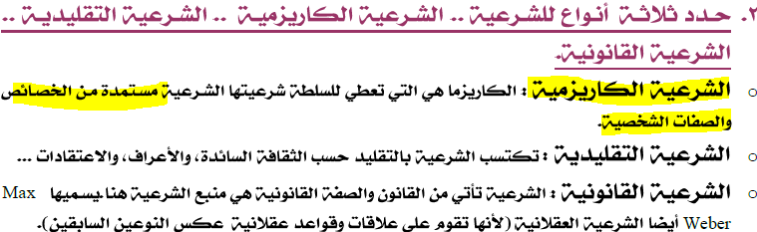

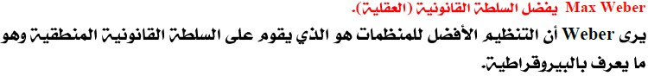

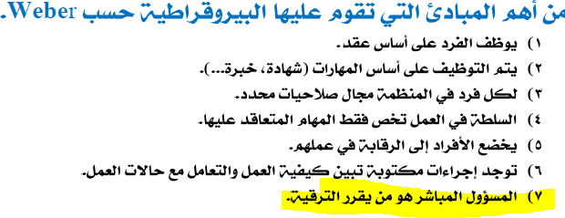
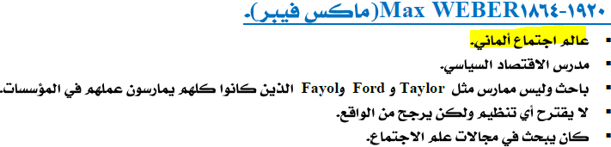

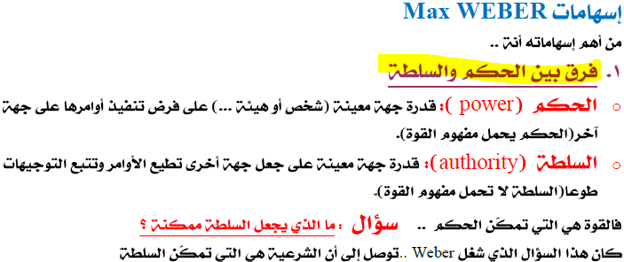
- ليس من نقائض النظرية البيروقراطية:
- إغفال العلاقة بين الإنتاج والإنتاجية .
- إهمال الكثير من حاجات الأفراد .
- إغفال العلاقات الإنسانية
- إغفال العلاقات بين المنظمة وبيئتها

- من قدم مصطلح المنظمة المتعلمة هو:
- Burns
- Mayo
- Lewin
- Argyris

- عند Weberليس من أنواع الشرعية
- الشرعية التقليدية .
- الشرعية القانونية .
- الشرعية الكاريزمية .
- الشرعية الإدارية .

- ليس من أهم المبادئ التي تقوم عليها البيروقراطية حسب Weber
- توظيف الفرد على أساس قعد .
- إخضاع الأفراد إلى الرقابة فيعملهم .
- عدم تقرير الترقية من طرف المسؤول المباشر .
- وجود إجراءات مكتوبة تبين كيفية العمل والتعامل مع حالات العمل .

- ليس من أشهر من ساهموا في نظرية العلاقات الإنسانية:
- Lewin
- Likert
- Argyris
- Mintzberg

- ليس مما ساهم به Mayo في نظرية المنظمات:
- للمجموعة آثار ايجابية كبيرة على الانتاج .
- الإنسان يبحث عن مجموعة يشعر فيها بالاعتراف والتقدير وينتمي اليها .
- الاتصال والتبادل والاعتراف بالجهد من المحفزات للإنسان فيعمله .
- لكي يحفز على العمل فإن الإنسان يحتاج إلى مكافأة مادية فقط .
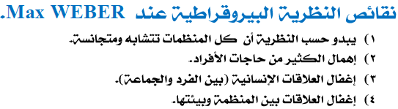

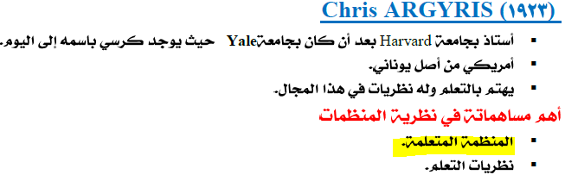



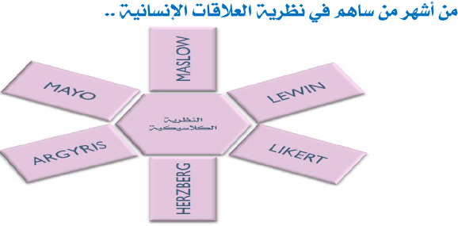

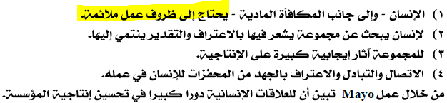

- ليس من أساليب القيادة التي حددها Lewin
- القيادة التوجيهية .
- القيادة الديمقراطية .
- القيادة ] أترك يعمل [ .
- القيادة المرنة .

- ليس من أهم ما أضافه LEWIN لنظرية النظم :
- نظرية القيادة .
- نظرية التحفيز .
- حركية الجماعات .
- اعتبار ان لكل من الفرد والجماعة علاقة بالبيئة .

- من أهم مساهمات ARGYRIS في نظرية المنظمات
- نظريات التعلم .
- نظريات التطور .
- نظريات التأقلم .
- نظريات التوسع

- Argyris قدم نظرية
- حول التعلم .
- حول التعليم .
- حول السلوك .
- حول العدل .

- النوع الذي يسميه Weber بالشرعية العقلانية هي:
- الشرعية الكلاسيكية .
- الشرعية الكاريزمية .
- الشرعية التقليدية .
- الشرعية القانونية

- اقترح : Kurt Lewln
- 3 أساليب للقيادة .
- 4 أساليب للقيادة .
- 5 أساليب للقيادة .
- 6 أساليب للقيادة

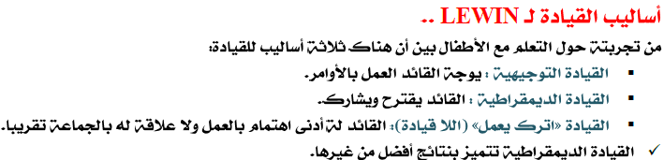

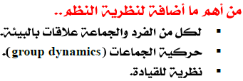

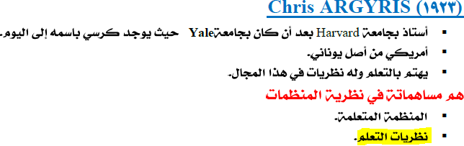

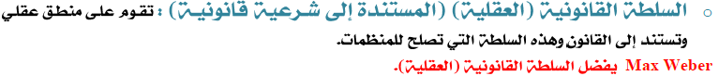

- اهتم Lewin ب
- ذاكرة المنظمة .
- حركية الجماعات .
- تعلم المنظمة .
- عمر المنظمة .

- حسب Lewin فإن:
- للجماعة فقط علاقات بالبيئة .
- للفرد فقط علاقات بالبيئة .
- لكل من الفرد والجماعة علاقات بالبيئة .
- ليس للفرد او للجماعة علاقة بالبيئة

- من اسهامات Lewin انه اقترح:
- نظرية للقيادة .
- نظرية للتنظيم .
- نظرية للتعلم .
- نظرية التحفيز

- Weber لا يرفض
- السلطة الكاريزمية .
- السلطة العقلية .
- السلطة التقليدية .
- السلطة المنطقية .

- ظهر دور العلاقات الانسانية في تحسين انتاجية المؤسسة اثر تجارب:
- Elton Mayo
- Ronald Coase
- Kurt Lewin
- Chris Argyris

- المنظمة المتعلمة هي المنظمة التي:
- تعلم بخبرتها وتجاربها .
- تظهر خبرات كبيرة في مجالات معينة .
- لها معارف كثيرة .
- تتعلم من خبراتها وتجربتها .

- التعلم في حلقة بسيطة يكون من خلال:
- تغيير كيفية الفعل .
- تغيير اطار التفكير .
- تغيير اطار التفكير وكيفية الفعل
- عدم التغيير

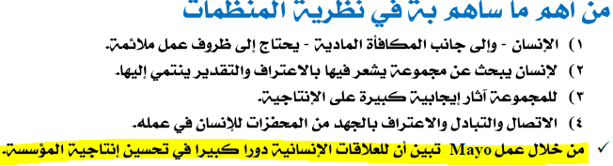

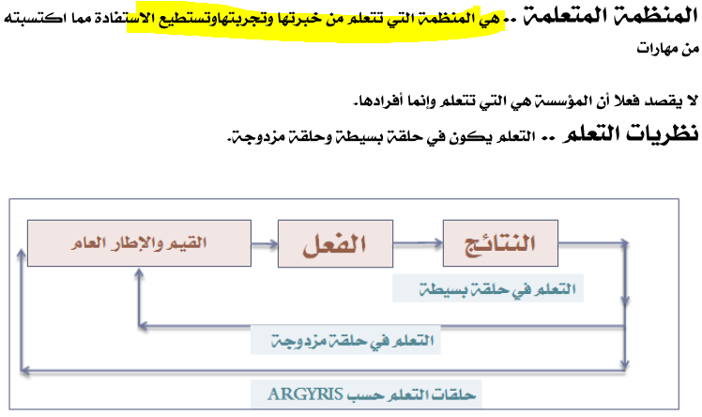



- "هيكلة المنظمات أمر نسبي ينتج عن تفاعل المنظمة ببيئتها" هذا تصور ظهر في :
- 1965
- 1966
- 1967
- 1968

- من جاء بالتصور أن "هيكلة المنظمات أمر نسبي ينتج عن تفاعل المنظمة ببيئتها" هما :
- Chandler &Woodward
- Lawrence &Lorsch
- Burns &Stalker
- Cyert &March

- ليس مصنفاً ضمن عوامل الظرفية:
- عمر المنظمة
- البيئة
- التكنولوجيا المستعملة
- حجم الإنتاج

- من توصل للنتائج التي تبين علاقة هيكلة المنظمة بعملية الإنتاج هو :
- Chandler
- Woodward
- Lawrence
- Lorsch

- من استخلص أن للإستراتيجية أثراً مباشراً على تنظيم وهيكلة المنظمات هو :
- Chandler
- Woodward
- Lawrence
- Lorsch

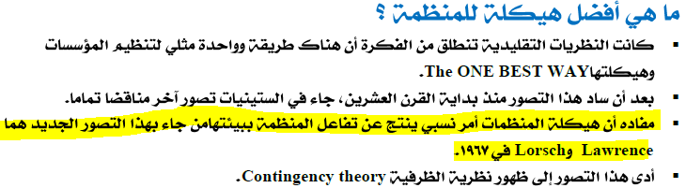

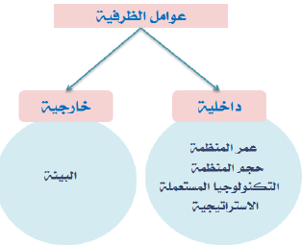

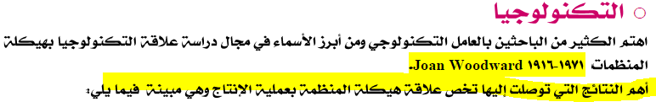

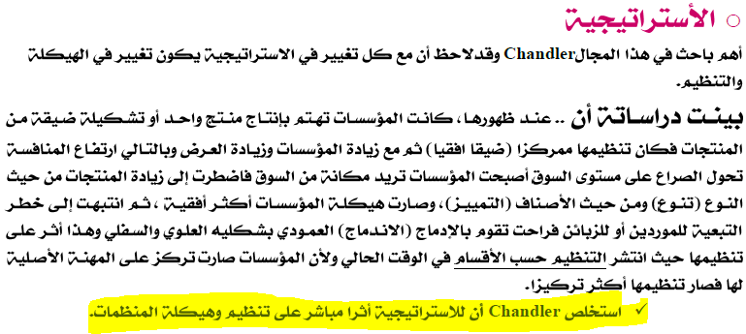

- من ضمن عوامل الظرفية:
- حجم الانتاج السنوي .
- عدد العمال .
- عمر المنظمة .
- تكلفة الاستثمارات .

- يمثل عمر المنظمة:
- عنصراً ظرفيا
- عنصراً بيئيا.
- عنصراً حيويا.
- عنصراً تنافسيا

- ليس من عوامل الظرفية:
- حجم المنظمة .
- عمر المنظمة .
- حصة المنظمة في السوق .
- استراتيجية المنظمة .

- عامل الظرفية الخارجي هو:
- المنافسون .
- البيئة .
- حجم المؤسسة .
- مستوى تطور التكنولوجيا

- هيكلة المنظمات أمر نسبي ينتج عن تفاعل المنظمة مع البيئة حسب:
- نظرية الوكالة .
- نظرية تكاليف المعاملات .
- نظرية الظرفية .
- نظرية العلاقات الإنسانية

- من جاء بالتصور الذي مفاده أن هيكلة المنظمات أمر نسبي:
- Means &Berle
- March &Cyert
- March & Simon
- Lorsch & Lawrence

- ركزت دراسة Lawrence & Lorsh على العلاقة بين
- درجة الاستقرار وهيكلة وتنظيم المؤسسة .
- حدة المنافسة وحجم المنظمة .
- مستوى مهارات المنظمة وتنظيمها .
- عوامل الظرفية وهيكلة المنظمة

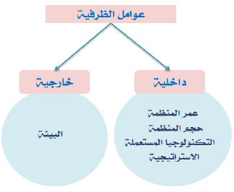

- لا يؤدي تقدم المنظمة في العمر إلى:
- انتشار الروتين .
- كثرة الإجراءات .
- قلة المبادرات .
- كثرة النزاعات .

- ليس من أهم النتائج التي توصلت إليها Woodward فيما يخص علاقة هيكلة المنظمة بعملية الإنتاج أن في حالة الإنتاج بالكميات الصغيرة :
- التنظيم مرن .
- الاتصال سهل .
- الجزء الأكبر من الاتصال غير رسمي .
- التنظيم أكثر صرامة .

- ظهر من دارسة Burns & Stalker أن:
- آليات التنسيق تحكم كيفية هيكلة المنظمة .
- عدد المكونات يحكم كيفية هيكلة المنظمة .
- استقرار البيئة يحكم كيفية هيكلة المنظمات .
- درجة استقرار البيئة تحكم كيفية هيكلة المنظمات

- اهتم Chandler بالعلاقة بين
- الهيكلة والبيئة .
- الاستراتيجية والبيئة .
- الهيكلة والاستراتيجية .
- الهيكلة والموارد

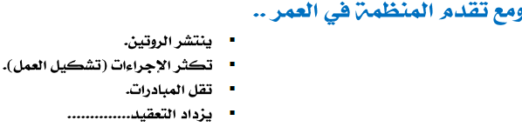

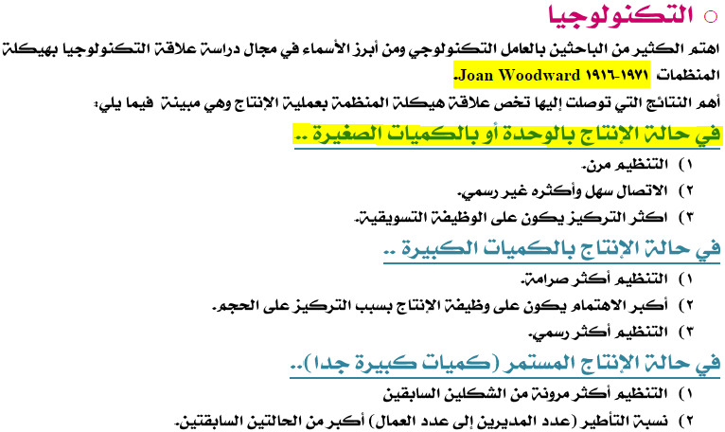

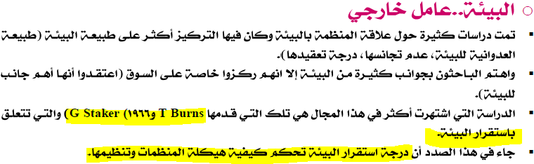



- التعديل المتبادل هو واحد من :
- مكونات المنظمة
- آليات التنسيق
- كيفيات التعاون في المنظمة
- طرق التحفيز

- القمة الإستراتيجية تسيطر في حالة:
- المنظمة التقليدية
- الهيكلة البسيطة
- الأدهوقراطية
- البيروقراطية

- الهيكلة التي تتميز بمعيارية الإجراءات هي:
- الهيكلة البسيطة
- البيروقراطية المحترفة
- الهيكلة البيروقراطية الآلية
- الأدهوقراطية

- لا تتميز الأدهوقراطية بـ :
- التعديل المتبادل
- سيطرة الدعم اللوجستي
- اللامركزية الأفقية
- بيئة مستقرة

- ليس من عناصر تحليل المنظمات عند Mintzberg :
- مكونات المنظمة
- العلاقة بين مكونات المنظمة
- وزن مكونات المنظمة
- حجم المنظمة

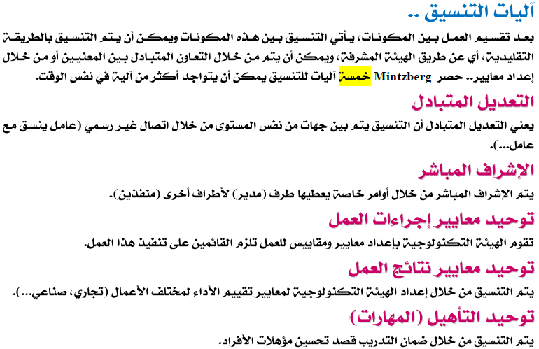

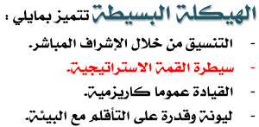

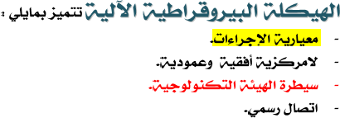

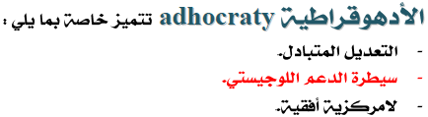

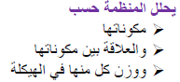

يمثل الدعم اللوجستي واحداً من :
- نشاطات المؤسسة
- مكونات المنظمة
- مستويات القرار
- أنواع تنظيم الإنتاج

- يمثل الدعم اللوجستي واحداً من :
- نشاطات المؤسسة
- مكونات المنظمة
- مستويات القرار
- أنواع تنظيم الإنتاج

- العناصر التي تنتج بنفسها المنتجات او الخدمات او تساعد على انتاجها تمثل:
- مركز العمليات .
- غرفة العمليات .
- مركز الاعمال .
- قوة العمليات .

- لا يتم التنسيق من خلال:
- الهيئة المشرفة .
- اعداد المعايير .
- العميل .
- التعاون المتبادل

- في الهيكلة البسيطة, يكون التنسيق:
- من خلال الإشراف المباشر .
- من خلال الإشراف غير المباشر .
- من خلال الرقابة المكثفة .
- عبر قنوات الخط السلمي

- في الهيكلة البسيطة تكون القيادة عموماً:
- تقليدية .
- قانونية .
- كاريزمية .
استراتيجية

- تتميز الهيكلة البيروقراطية الآلية بسيطرة:
- الهيئة الاستراتيجية .
- الهيئة التكنولوجية .
- القمة الاستراتيجية .
- الدعم اللوجستي .

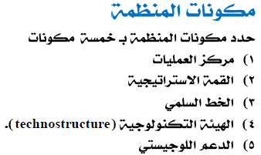

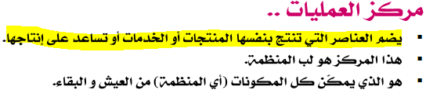

- تتميز الهيكلة البيروقراطية الآلية باتصال:
- رسمي .
- غير رسمي .
- فعّال .
- غير فعّال .

- في البيروقراطية المحترفة تكون البيئة:
- متقلبة .
- مستقرة .
- مضطربة .
- محفزة .

- تتميز الأدهوقراطية بـ:
- معيارية المنتجات .
- معيارية التأهيل .
- معيارية التنظيم .
- التعديل المتبادل .

- في الأدهو قراطية تكون السيطرة لـ:
- الهيئة الاستراتيجية .
- الهيئة التكنولوجية .
- القمة الاستراتيجية .
- الدعم اللوجستي .

- لا يحلل المنظمة حسب: Mintzberg
- مكوناتها .
- العلاقة بين مكوناتها .
- وزن كل مكونة في الهيكلة .
- عمليتها الانتاجية .

- ليس من مكونات المنظمة حسب: Mintzberg
- القمة الاستراتيجية .
- الهيئة التكنولوجية .
- الدعم اللوجستي .
- الهيئة الاستراتيجية .

- عدد مكونات المنظمة حسب MINTZBERG
- 6 مكونات .
- 5 مكونات .
- 4 مكونات .
- 3 مكونات .

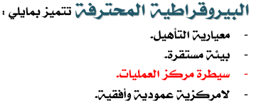

- الذي يمكّن المنظمة من العيش والبقاء هو:
- الدعم اللوجستي .
- الخط السلمي .
- المركز الاستراتيجي .
- مركز العمليات .

- لا يدخل ضمن مكونات المنظمة :
- الخط السلمي .
- الدعم اللوجيستي .
- الدعم التكنولوجي .
- القمة الاستراتيجية .

- الهياكل الممكنة للمنظمة والتي حددها :Mintzberg
- 3 هياكل .
- 4هياكل .
- 5 هياكل .
- 6 هياكل .

- الهيكلة التي تتميز بسيطرة مركز العمليات هي :
- البيروقراطية المحترفة .
- الهيكلة البسيطة .
- الهيكلة في شكل أقسام .
- الهيكلة البيروقراطية الآلية

- الهيكلة التي يسيطر فيها الخط السلمي هي :
- البيروقراطية المحترفة .
- الهيكلة البسيطة .
- الهيكلة في شكل أقسام .
الهيكلة البيروقراطية الآلية

- من جاء بالمقاربة حسب التشكيلات في 1982 هو :
- MINTZBERG
- FAYOL
- TAYLOR
- ARGYRIS

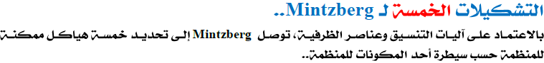

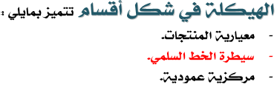

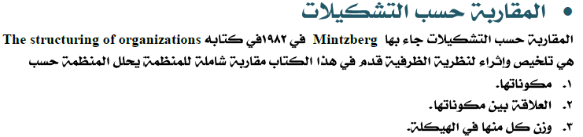

- التنسيق الذي يتم من خلال أوامر خاصة يعطيها طرف ] مدير [ لأطراف أخرى منفذين [ هو :
- الإشراف غير المباشر .
- الإشراف المباشر .
- الإشراف المؤقت .
- الإشراف المفوض .

- توحيد معايير إجراءات العمل هو :
- واحدة من طرق الرقابة .
- واحدة من أدوات الجودة الشاملة .
- واحدة من ادوات التخطيط الاستراتيجي .
- واحدة من آليات التنسيق في المنظمة .

- التعديل المتبادل هو:
- كيفية تحسين انتاجية المنظمة .
- آلية لتنسيق العمل في المنظمة .
- طريقة لتحسين ضبط الآلات في الورشة .
- رقابة متبادلة بين الورش في المنظمة

- اعداد معايير نتائج العمل تمثل واحدة من:
- طرق التحفيز .
- آليات التنسيق .
- كيفيات التنظيم .
- كيفيات توزيع المهام

- من اقترح توحيد التأهيل ] المهارات [ :
- Foyal
- Mintzberg
- Ford
- Maslow

- تحتوي القمة الاستراتيجية على:
- الادارة العليا .
- الادارة الوسطى .
- الادارة الإشرافية .
- الادارة المؤقتة .

- في المقاربة حسب التشكيلات لا تحلل المنظمة حسب :
- مكوناتها .
- الموارد المتاحة لمكوناتها .
- العلاقة بين مكوناتها .
- وزن مكوناتها في الهيكلة .

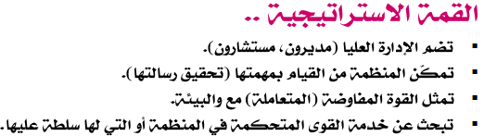


- صاحب نظرية الرشد المقيد هو :
- Simon
- Nobel
- Turing
- Means

- يسمى النموذج الجديد لاتخاذ القرار والذي قدمه Simon:
- IMC
- IRC
- STC
- TMC

- ليس من مراحل نموذج اتخاذ القرار لـ Simon
- مرحلة الاستخبار .
- مرحلة الرقابة .
- مرحلة التصميم .
- مرحلة الاختيار

- في النموذج الذي اقترحه Simon لاتخاذ القرار, لا نجد:
- مرحلة الاستخبار .
- مرحلة التحليل .
- مرحلة التصميم .
- مرحلة الاختيار .

- مرحلة الإستخبار هي مرحلة من مراحل :
- تحليل المنظمات عند أصحاب نظرية الظرفية
- تحضير هيكلة المنظمة عندMintzberg
- تحضير الدخول في معركة التنافسية
- نموذج اتخاذ القرار

- حسب Simonيجب الاكتفاء بـ:
- الحل الأمثل .
- الحل الاول .
- الحل المرضي .
- الحل الأسهل .

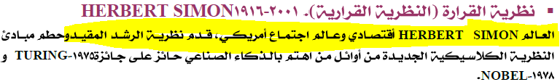

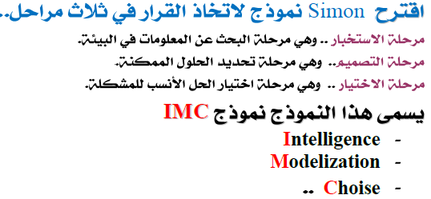

- من يعتقد بأن نظرية المنظمات هي نظرية للقرار هو :
- Simon
- Coase
- Cyert
- Argyris

- تعني مرحلة الاستخبار بالنسبة لـ Simon
- مرحلة جمع المعلومات الخاصة بالمشكلة .
- مرحلة الاستخبار عن الحل للمشكلة .
- مرحلة حصر البدائل الممكنة لحل المشكلة .
- مرحلة الاستخبار عن المنافسة

- حسب النظرية الكلاسيكية الجديدة فإنه لا يدخل ضمن مراحل عملية اتخاذ القرار :
- تحديد المشكلة .
- تحليل المشكلة .
- تقييم الحلول الممكنة .
- اختيار وتنفيذ الحل

- وصلت نظرية القرار إلى النتيجة أن :
- المدير يمكنه الوصول إلى الحل الأمثل .
- الإنسان يواجه قيوداً تمنعه من الرشد الكامل .
- الفرد في المنظمة يعتمد على القرارات أكثر من أي شيء آخر .
- يكفي اللجوء إلى الأساليب الكمية للوصول إلى الحل الأمثل .

- اعتمد Simon على النظرية الاقتصادية
- للقرار .
- للاستثمار .
- للاختيار .
- للادخار

- حسب النظرية السلوكية للمنظمة تنتج حركة التغيير التنظيمي عن:
- التعلم الفردي .
- التعلم الجماعي .
- تعلم المنظمة .
- تعلم البيئة

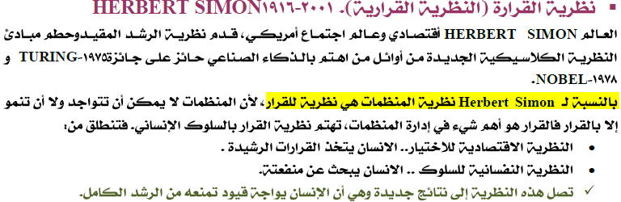

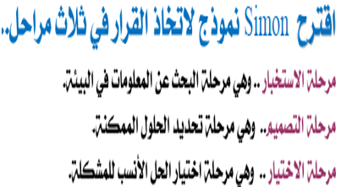

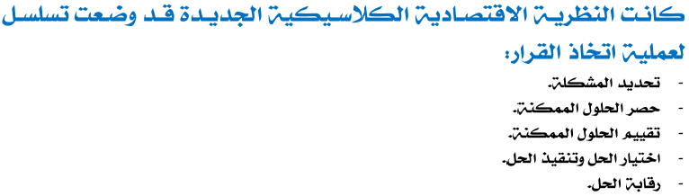

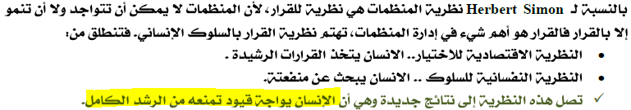

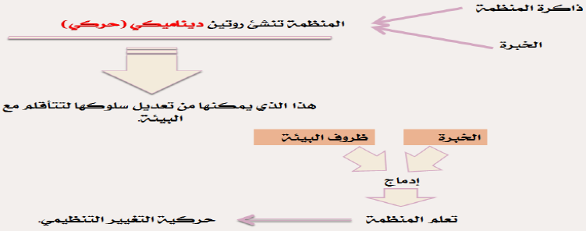
- يرى March&Cyert أن المؤسسة عبارة عن نظام :
- عشوائي
- فوضوي
- آلي
- عقلاني

- من قدم مصطلح ذاكرة المنظمة هما:
- Means & Berle
- March & Cyert
- Meckling & Jensen
- Lorsch & Lawrence

- من أراد معالجة إشكالية "السلطة بدون ملكية " هما :
- Berle&Means
- Lawrence&Lorsch
- Burns&Stalker
- Cyert&March

- تعني ] سلطة الإدارة [ أن:
- العمال في المنظمة يخضعون لسلطة المديرين .
- إدارة المنظمة ليست بيد ملاكها .
- الإدارة الوسطى هي التي تحكم سير المنظمة .
- الإدارة الدنيا هي التي تحكم المنظمة

- جاء الاهتمام بظاهرة الفصل بين الملكية والادارة عند:
- نظرية الظرفية .
- النظرية التقليدية .
- النظرية الحديثة .
- النظرية الادارية

- بالنسبة لـ March & Cyert المؤسسة هي عبارة عن:
- مجموعات متكاملة .
- مجموعات متنازعة .
- أفراد متكاملين .
- أفراد متنازعين

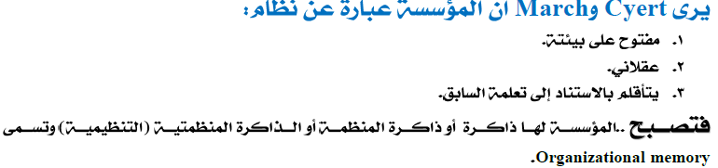

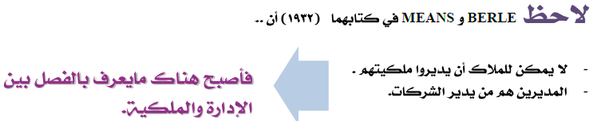

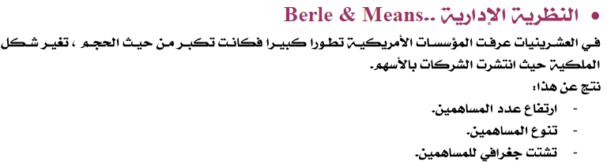

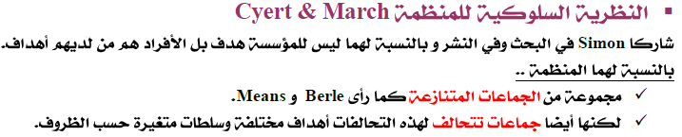

- نظرية القرار:
- تعتمد على الحل الامثل والحل الامثل الوحيد .
- لا تعترف بالحل الامثل ولا بالحل الامثل الوحيد .
- تعتمد فرضية الرشد المقيد .
- لا تعترف بفرضية الرشد المقيد .

- لا يرى : March & Cyert أن المؤسسة عبارة عن :
- ساكن .
- مفتوح على بيئته .
- عقلاني .
- يتأقلم بالاستناد على تعلمه السابق

- تهتم نظرية القرار بـ :
- التحفير .
- القيادة .
- السلوك الإنساني .
- إدارة الموارد البشرية

- تعني مرحلة التصميم بالنسبة لـ Simon
- مرحلة جمع المعلومات الخاصة بالمشكلة .
- مرحلة تصميم الحلل لمشكلة .
- مرحلة حصر البدائل الممكنة لحل المشكلة .
مرحلة تصميم نموذج اتخاذ القرار في المشكلة

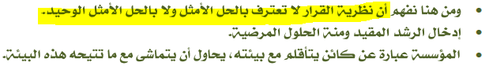

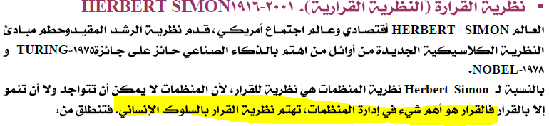



- إجابة عن السؤال "لماذا توجد المؤسسات " من قال أن السبب هو إخفاق السوق :
- Simon
- Williamson
- Coase
- Robertson

- من فسر وجود المؤسسات بإخفاق السوق هو:
- D.H Robertson
- Oliver Eaton Williamson
- Herbert Simon
- Ronald Coase

- صاحب نظرية تكاليف المعاملات هو:
- D.H Robertson
- Ronald Coase
- Elton Mayo
- Herbert Simon

- لقد قام Williamson بتطوير نظرية :
- حقوق الملكية
- تكاليف المعاملات
- الوكالة
- الوكالة المشروطة

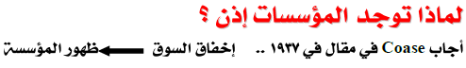

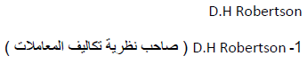

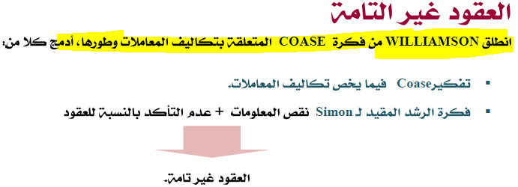

- حسب Williamson فإن العقود التي يتميز فيها الاستثمار بخصوصية عالية ويكون قوي التكرار هي عبارة عن :
- هيكلة موحدة
- هيكلة ثنائية الأطراف
- هيكلة ثلاثية الأطراف
- هيلكة رباعية الأطراف

- حسب Williamson فإن العقود التي يكون فيها الاستثمار متوسط الخصوصية وقوي التكرار هي عبارة عن:
- هيكلة موحدة
- هيكلة ثنائية الأطراف
- هيكلة ثلاثية الأطراف
- هيكلة رباعية الأطراف

- لا يدخل ضمن مصفوفة المعاملات لـ Williamson :
- التخطيط
- الوعد
- العقد
- المنافسة

- يرى Williamson أنه كلما زاد تكرار المعاملة كلما :
- ارتفع الارتياب وزادت المخاطر
- ارتفع الارتياب وانخفضت المخاطر
- انخفض الارتياب وانخفضت المخاطر
- انخفض الارتياب وزادت المخاطر

- حسب نظرية تكاليف المعاملات فإن القدرة على تقليص تكاليف المعاملات تساعد على تحديد:
- ارباح المؤسسة .
- حصة المؤسسة من السوق .
- استراتيجية المؤسسة .
- حجم المؤسسة .

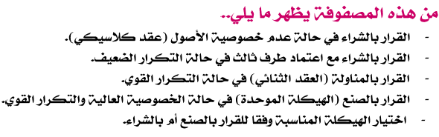

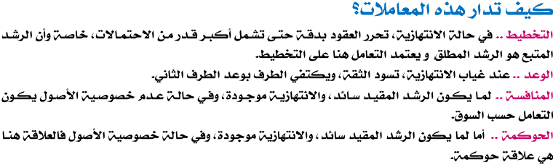

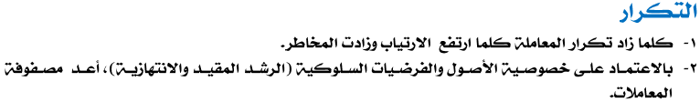

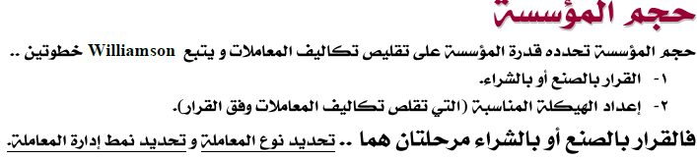

- الاصول التي تستعمل في نشاط معين ولا يمكن استعمالها في انشطة اخرى هي اصول:
- استثنائية .
- ذات خصوصية .
- ضيقة .
- غير عادية .

- تمثل الانتهازية فرضية عند:
- نظرية الظرفية .
- نظرية تكاليف المعاملات .
- نظرية التقليدية .
- النظرية السلوكية .

- من تطرق للحديث عن ] العقود غير التامة [ هو:
- Mintzberg
- Williamson
- Coase
- Woodward

- قدم : Williamson
- مصفوفة المؤشرات .
- مصفوفة العلاقات .
- مصفوفة المؤسسات .
- مصفوفة المعاملات .

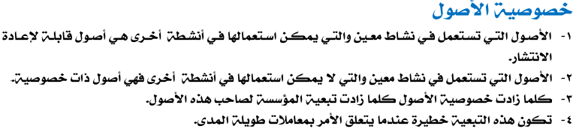

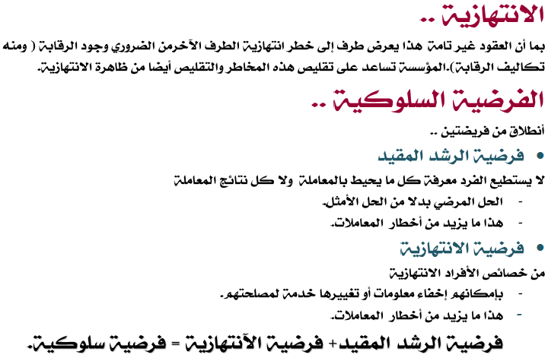

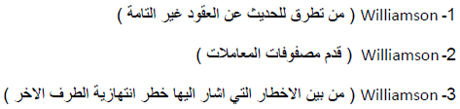



  - من بين أهداف نظرية حقوق الملكية أنها تريد:
- تبرير الملكية
- شرح حقوق الملكية
- حل إشكالية وجود المؤسسة
- حل مشكلة رفع الإنتاجية

  - تنطلق نظرية حقوق الملكية من الفكرة أن المبادلات بين الأفراد هي في الواقع :
- تبادل لحقوق الملكية
- تبادل للقيمة
- تبادل للمنافع
- تبادل للثروة

  - حسب نظرية حقوق الملكية, الذي يفسر وجود المؤسسات هو:
- إخفاق السوق .
- كون المؤسسات تساعد على تحسين الفعالية .
- كون المؤسسات تحقق الأرباح .
- كون السوق لا يغطي كل الحاجات

  - تنطلق نظرية حقوق الملكية من الفكرة أن المبادلات التي تتم بين الأفراد و)غير الأفراد( هي في الواقع:
- تفويض متبادل في شأن الأشياء التي يتبادلونها .
- تفويض متبادل في شأن الحقوق المتعلقة بالأشياء التي يتبادلونها .
- تنازل متبادل عن الأشياء التي يتبادلونها .
- تنازل متبادل عن الحقوق المتعلقة بالأشياء التي يتبادلونها .

  - من أهم خصائص حقوق الملكية أنها:
- قابلة للتنازل .
- غير قابلة للتنازل .
- ترتبط بشخص معين .
- ترتبط بمنطقة معينة .

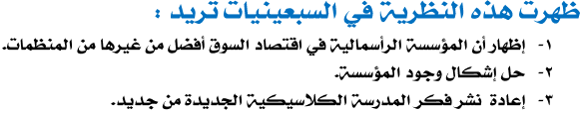

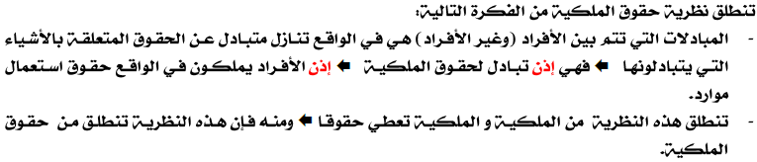

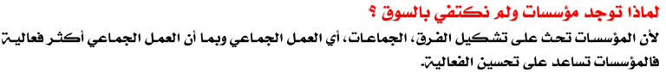

  - تبحث نظرية الوكالة كيف تحل إشكالية:
- الإنتاجية في المؤسسة .
- الربحية في المؤسسة .
- الانتهازية في المؤسسة .
- السلطة في المؤسسة

  - من أهم مواضيع اهتمام نظرية الوكالة:
- عدم تناظر المعلومات .
- عدم تطابق الحقوق .
- عدم تناسب الملكية .
- عدم ملاءمة الوكالة .

  - التكاليف التي تتحملها المؤسسة من أجل حث الوكيل لخدمة مصلحة:
- الإدارة .
- مصلحة الملاك .
- الوكالة .
- الحوكمة

  - حسب نظرية الوكالة, لحث الوكيل على خدمة مصلحة الموكل يجب:
- إبرام عقد .
- توظيف مدير محترف .
- عدم تعيين مديرين .
- الاعتماد على الثقة .

  - يرى أصحاب نظرية الوكالة أن:
- التوكيل يرفع أرباح المؤسسة .
- السوق لا يساعد على العمل الجماعي .
- العقد يقلص من النزاع .
- التكاليف تحدد حجم المؤسسة

  - التفويض لاتخاذ القرار ينجم عن:
- الملكية .
- علاقة الوكالة .
- طبيعة المؤسسة .
- العلاقة بين الإدارة والعمال .

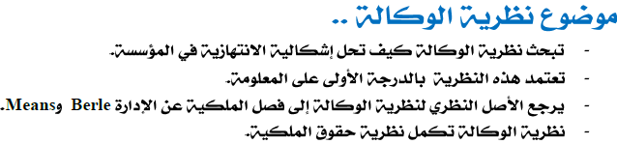

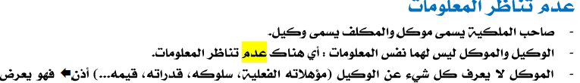

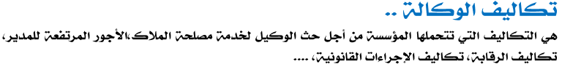

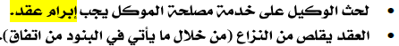

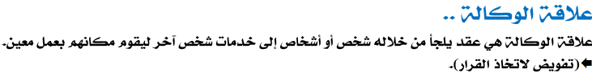

  - ترى نظرية الوكالة أن الوكيل قد يكون:
- فاشلا .
- مخطئا
- شجاعا
- انتهازيا .

  - ظهرت نظرية حقوق الملكية في:
- الستينات .
- السبعينات .
- الثمانينات .
- التسعينات

  - ظهرت نظرية حقوق الملكية في السبعينات , وما كانت تستهدف :
- إبراز دور الملاك في إدارة المنظمات .
- إعادة نشر فكر المدرسة الكلاسيكية الجديدة .
- حل إشكال وجود المؤسسة .
- إظهار تفوق المؤسسة الرأسمالية في اقتصاد السوق على غيرها

  - حسب نظرية حقوق الملكية فإن الافراد:
- يملكون في الواقع الموارد .
- يملكون في الواقع حقوق استعمال الموارد .
- لا يملكون في الواقع حقوق استعمال الموارد .
- لا يملكون الموارد ولا حقوق استعمال الموارد

- بما أن العقود غير تامة فإن هذا يعرض إحدى الطرفين إلى :
- ارتفاع التكاليف
- ندرة الموارد
- خطر انتهازية الطرف الآخر
- إخفاق السوق

- تكون النزاعات مؤثرة على النتيجة المنتظرة حسب:
- النظرية التنظيمية .
- نظرية الظرفية .
- نظرية الوكالة .

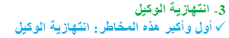

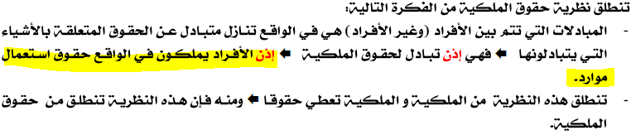

- أهم وأشهر النظريات الحديثة في:
- نظرية العلاقات الإنسانية
- النظرية الكمية
- نظرية اتخاذ القرار .
- نظرية النظم

- النظريات الحديثة هي تلك التي تركز على:
- قابلية المنظمة للتأقلم والتطور .
- قدرة المنظمة على الإنتاج .
- ضرورة تحفيز الأفراد بالمنظمة .
- تخصيص رواتب مناسبة للعمال .

- Bertalanffy هو من ألّف كتاب:
- النظرية الظرفية الجديدة .
- النظرية الحتمية الحديثة .
- النظرية الكمية العامة .
- النظرية العامة للنظم

- في نظرية النظم:
- الكل أكثر من مجموعة الأجزاء .
- الكل أقل من مجموعة الأجزاء .
- الكل يساوي مجموعة الأجزاء .
- لا علاقة للكل بمجموعة الأجزاء .

- لفهم النظام لا نحتاج إلى فهم:
- علاقة بأي نظام آخر .
- الأجزاء المكونة له .
- العلاقة فيما بين الأجزاء المكونة له .
- علاقة الأجزاء المكونة له ببيئتها

- لقد مكنت نظرية النظم من :
- رفع مستوى الوعي لدى العمال بالمؤسسة
- فهم تطور المنظمة من خلال تأقلمها مع البيئة
- رفع مستوى الإنتاجية بالمؤسسة
- تحديد مختلف وظائف المؤسسة


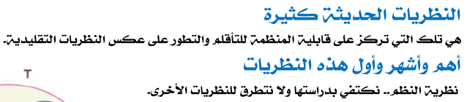

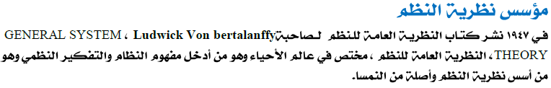

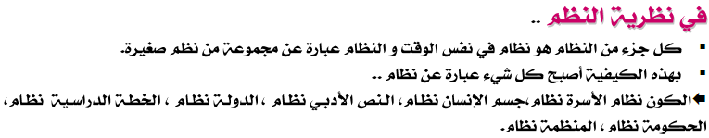
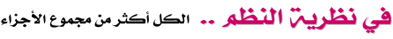

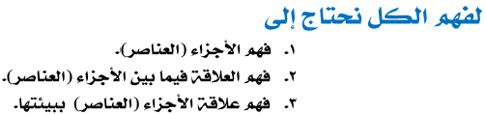

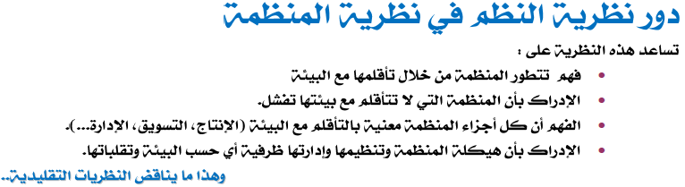
- النظام يمثل مجموعة من العناصر:
- المتناقضة
- المتفاعلة
- المتداخلة
- المنعزلة

- تعود النظرية العامة للنظم لمؤسسها :
- ARGYRIS
- SIMON
- MASLOW
- BERTALANFFY

- يتم تحقيق هدف النظام:
- بغض النظر عن تحقيق أهداف المنظمة المكونة له .
- بتحقيق أهداف الأنظمة المكونة له .
- بمجرد تحقيق هدف الإدارة العليا .
- بتحقيق هدف أي نظام مكون له

- مما ساعدت نظرية النظم على فهمه أن :
- هيكلة المنظمة وتنظيمها وإدارتها ظرفية أي حسب البيئة وتقلباتها .
- ليست كل وظائف المؤسسة مرتبطة بالبيئة .
ليس على كل الوظائف في المؤسسة أن تتأقلم
- مع البيئة .
- إنتاج المؤسسة وتسويقها وإدارة مواردها البشرية وظائف غير ظرفية.

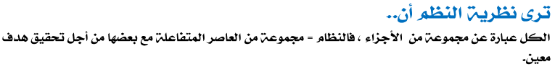


- حسب علماء الإجماع فإن الفاعل
في المؤسسة هو من :
- يتدخل في كل وضعيات وظروف المؤسسة
- يتدخل على المستوى الأعلى للمؤسسة
- يتدخل في وضعية (ظروف)معينة
- يتدخل على مستوى الإدارة الوسطى فقط

- حسب مقاربة الفاعلين, فإن الفاعل هو من:
- يتدخل في وضعية )ظروف) معينة .
- يتدخل في كل الحالات وكل الظروف .
- يحفز العمال بالمنظمة .
- يقود الأفراد بالمنظمة

- من منطلقات علماء الاجتماع بالنسبة
للمنظمة أن :
- المنظمة شيء طبيعي .
- المنظمة بناء اجتماعي .
- المنظمة محددة تماما
- المنظمة لا مكان لها للحرية

- يعتقد علماء الاجتماع ان:
- المنظمة لا تمنح أي مجال للحرية .
- المنظمة ثابتة لا تتغير .
- هناك مكان للحرية في المنظمة .
- المنظمة ترفض التغيير

- لا يستطيع الفاعل أن يسيطر من خلال:
- السلطة الرسمية .
- المهارة .
- الكفاءة .
- الأقدمية

- في المنظمات تكون دائما السيطرة:
- موجهة لتحفيز المنفذين .
- ممركزة في طرف واحد .
- موجودة بيد الإدارة العليا .
- متقاسمة (موزعة) بين اكثر من طرف

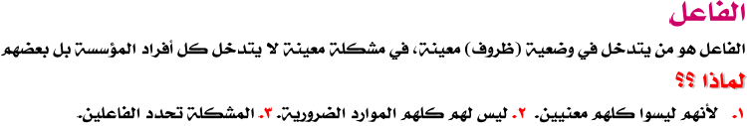

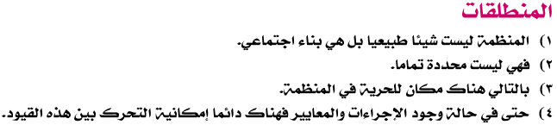

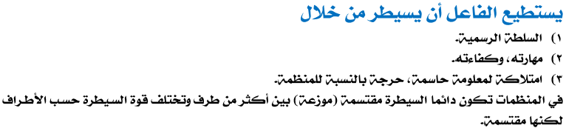

- عندما تطول المشكلة يقوم الفاعلون بتطوير:
- سياسة .
- سلوكيات ثابتة .
- خطة .
- تنظيم .

- مجموعة السلوكيات الثابتة التي ينميها الفاعلون بقصد حماية مصالحهم تسمى :
- ممارسات
- استراتيجية
- خطط المصالح
- ثقافة الفاعلين

- حسب علماء الاجتماع فإن :
- المشكلة تحدد الفاعلين .
- الفاعلين يحددون المشكلة .
- المشكلة لا تحدد الفاعلين .
- غير الفاعلين هم من يحددون المشكلة .

- لا يعتقد علماء الاجتماع أن سلوك الأفراد بالمنظمة ينتج عن كونهم:
- يتجاوبون مع المشاكل .
- يتحركون في إطار قيود .
- يحبون العمل .
- يتحركون حسب الشركاء الذين يتعاملون معهم

- لضمان تشغيلها تحرص المنظمات على إنشاء قواعد , تنقسم هذه القواعد إلى :
- 5 أنواع .
- 4 أنواع .
- 3 أنواع .
- نوعين اثنين

- تكون القواعد الرسمية بالمنظمة:
- مكتوبة وغير مكتوبة .
- داخلية وخارجية .
- ثابتة ومتغيرة .
- عامة وجزئية

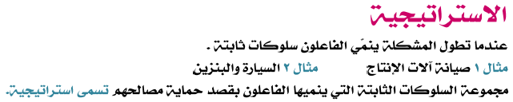

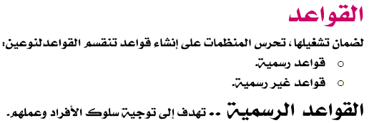

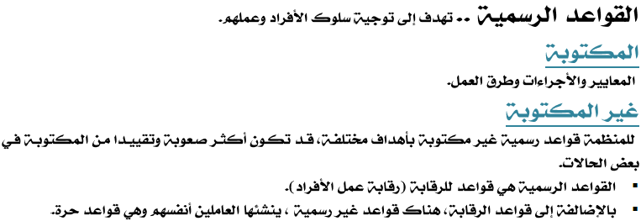
- القواعد الرسمية هي:
- قواعد للقيادة .
- قواعد للرقابة .
- قواعد للتخطيط .
- قواعد للتنظيم

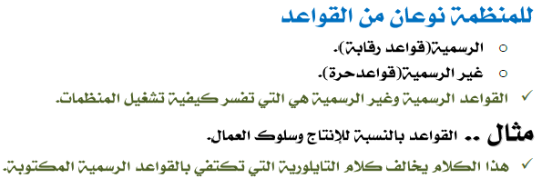


- ليس من عناصر التطورات الحديثة للمنظمات :
- العناصر التكنولوجية
- العناصر التاريخية
- العناصر الاقتصادية
- العناصر الاجتماعية

- أدت التطورات الحديثة للمنظمات إلى ظهور بعض السياسات المتقاربة حسب قطاع النشاط , ليس من هذه السياسات :
- سياسة الليونة .
- سياسة الإنتاجية .
- سياسة الجودة .
- سياسة التسويق .

- من مميزات المنظمات الحديثة أنها:
- منظمات مؤهلة .
- منظمات معززة .
- منظمات معلمة .
- منظمات محاربة

- ليس من شأن إثراء المهام أنه task enrichment :
- يعطي حرية أكبر للأفراد .
- يمنح مسئولية أكبر للأفراد .
- يساعد على إرضاء الأفراد .
- يمنح رواتب وعلاوات أكبر للأفراد .

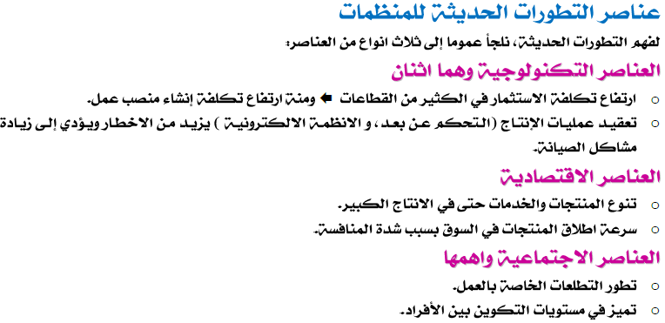

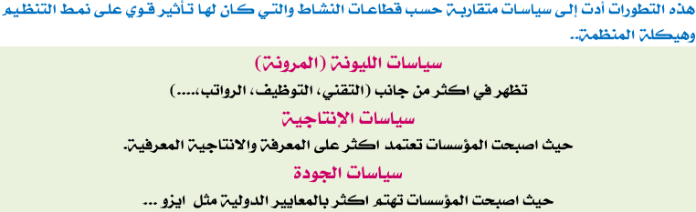

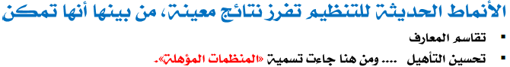

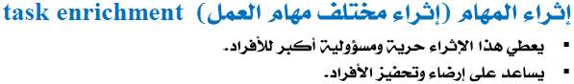

- من قال أن المؤسسات تهتم خاصة بعوامل عدم الرضا هو :
- Herzberg
- Mintzberg
- Mc Gregor
- Mc Doulas

- يرى HERZBERGأن إعادة تصميم العمل بطريقة أخرى هي التي تمكن من
- تحفيز الأفراد .
- تحسين القيادة .
- تحسين الاتصال .
- تحسين التنسيق

- الذي يرى أن المنظمات المؤهلة هي تلك التي تحسن مستوى تأهيل أفرادها هو :
- ARGYRIS
- MINTZBERG
- ZARIFIAN
- SIMON

- في مجال الإنتاج, ظهر نمط جديد في الثمانينات حول الإنتاج في الوقت:
- TPS
- TDS
- MTS
- STS

- يعطي نموذج Toyota للعمال:
- مكافآت كبيرة .
- مسؤولية كبيرة .
- حرية كبيرة في اتخاذ القرار .
- أوقات كبيرة للراحة

- لا يدخل ضمن الأشكال الجديدة للعمل :
- المناصب الفردية للعمل .
- توسيع العمل .
- إثراء العمل .
- لجماعة .

كل الشكر للأخ "بو رضا" على التجميع الرائع
أخوكم MAJID376 ...

